“Vrienden Van Geel Zwart”
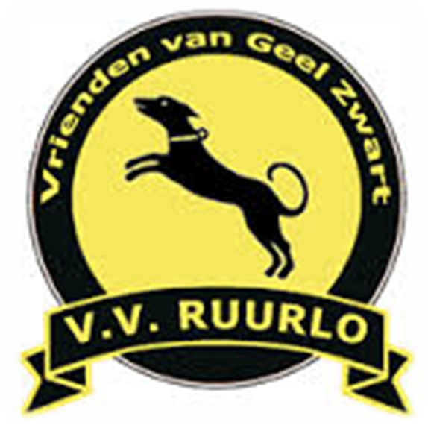

Na jaren van wachten is het eindelijk zover we gaan weer op pad en wel naar het stadion van Heracles Almelo.

5 Mei 2024 om 12.15 uur Heracles Almelo - RKC Waalwijk

Het programma zie er als volgt uit:
10.00 uur in de kantine van ons sportcomplex voor kop koffie
10.45 uur vertrek per bus vanaf ons sportcomplex naar Almelo
11.30 uur aankomst bij stadion in Almelo
12.15 uur aanvang wedstrijd
14.00 uur einde wedstrijd
15.00 uur vertrek per bus naar de kantine van ons sportcomplex
15.45 uur aankomt in Ruurlo

Inbegrepen zijn de koffie met iets lekkers, de busreis, broodjes voor in de bus, de ticket voor de wedstrijd op de hoofdtribune.

De aanbieding is exclusief voor leden van “Vrienden Van Geel Zwart”

Het maximaal aantal deelnemers is 60 personen, meer passen niet in de bus.

Voor de opgave hanteren we het simpele principe “wie het eerst komt”

Voor slecht € 60,00 per persoon kan iedere “Vriend mee”
Consumpties in het stadion m.u.v. koffie en thee zijn voor eigen rekening.

Wil je via onderstaande link aangeven of je wel of niet meegaat?
vvgz@vvruurlo.nl

In verband met de organisatie is het zeer wenselijk om de opgave voor maandag 25 maart 2024 binnen te hebben.

Geef je snel op, vol = vol.

Bij definitieve doorgang zullen de kosten via een eenmalige automatische incasso worden geïnd.

Peter, Wilco en Marcel

